WrightWayRestaurant系统手册

版 本：V1.0

目 录
第一章 登录/注册 3
1.1、客户注册 3
1.2、客户登录 3
1.3、客户信息维护 3
第二章 点菜下单 4
2.1、添加菜单 4
2.2、查看购物车 4
2.3、订单提交 5
2.4、查看订单 5
2.5、用餐方式 6
2.6、快捷点单 6
第三章 后台管理 7
3.1、后台登陆 7
3.2、Food管理 7
3.3、订单管理 8
第四章 数据库模型 9
写在最后 10

第一章 登录/注册

1.1、客户注册
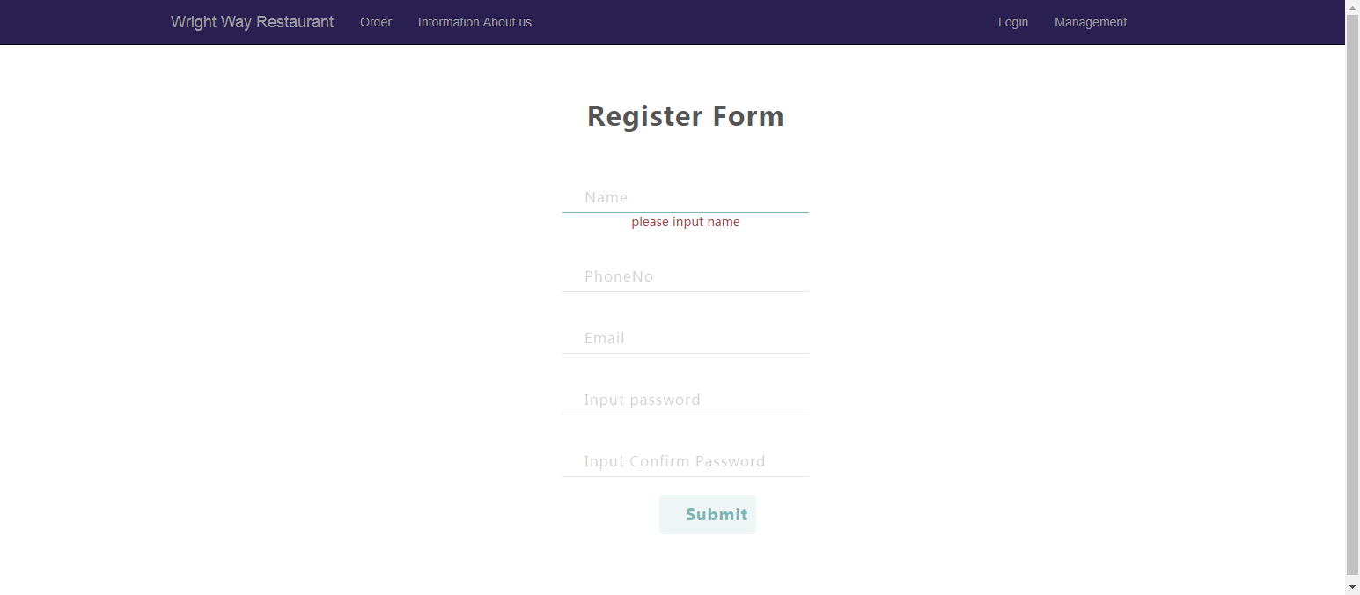
说明：客户注册时，需填写姓名、电话、邮箱和设置的密码

1.2、客户登录
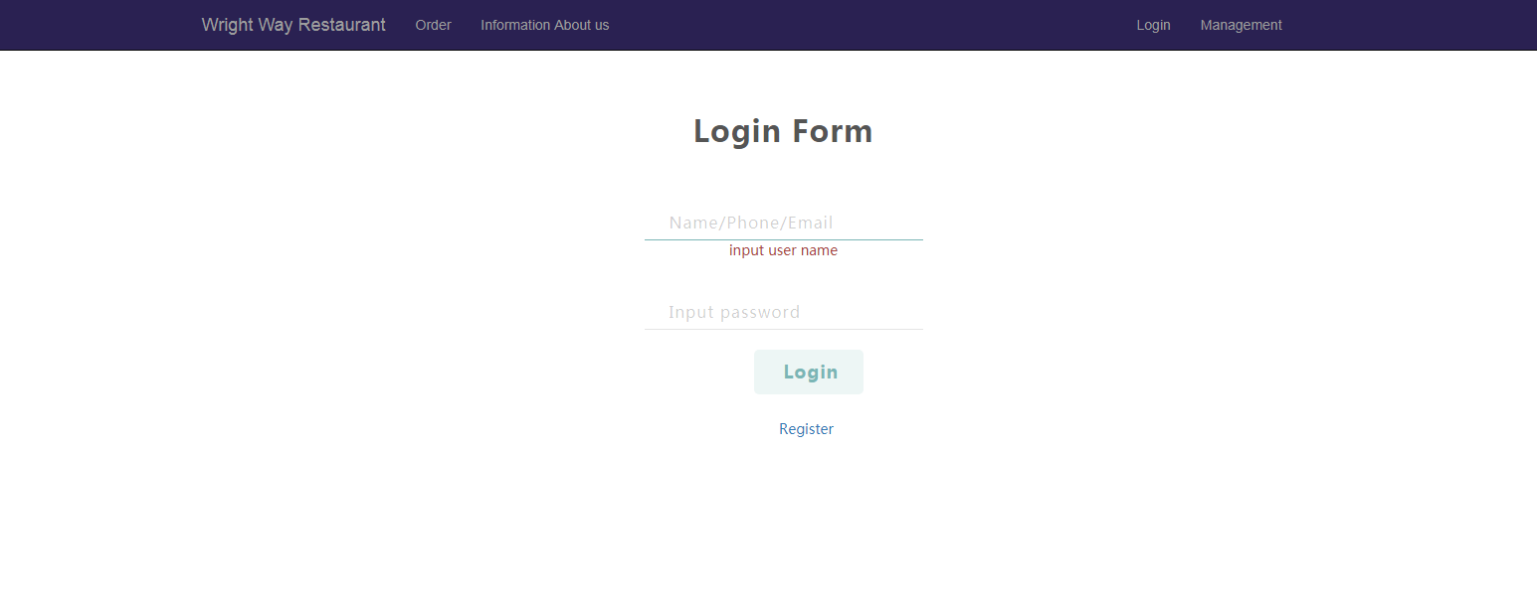
说明：登录时输入用户名和注册时设置的密码

1.3、客户信息维护
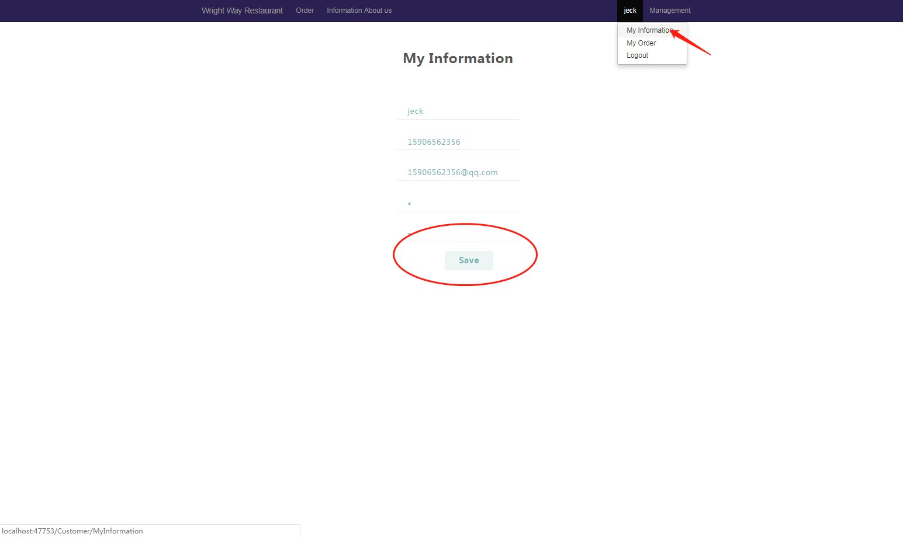

第二章 点菜下单
登录成功后跳转到主页，点击右上角当前登录的客户名会显示下拉菜单，我的信息、我的订单和退出三个子菜单，如下图

2.1、添加菜单
在首页可以点菜，将菜品添加到购物车里，如下图所示
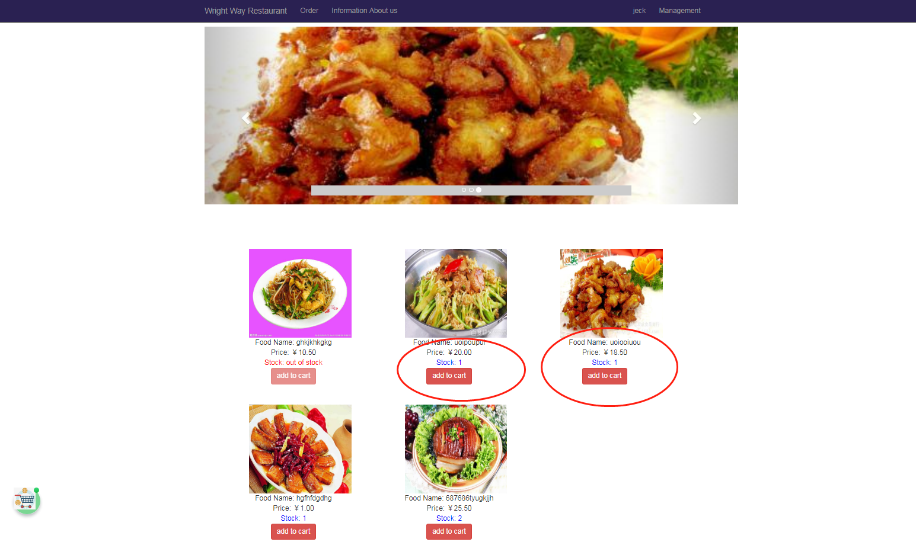

2.2、查看购物车
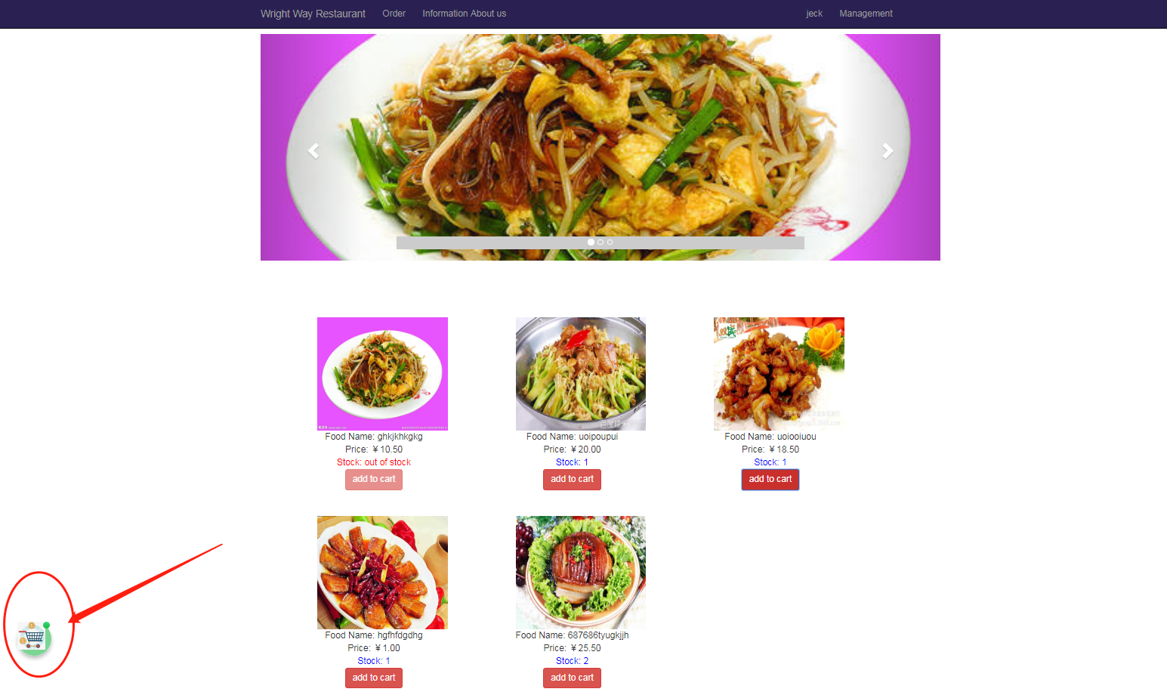

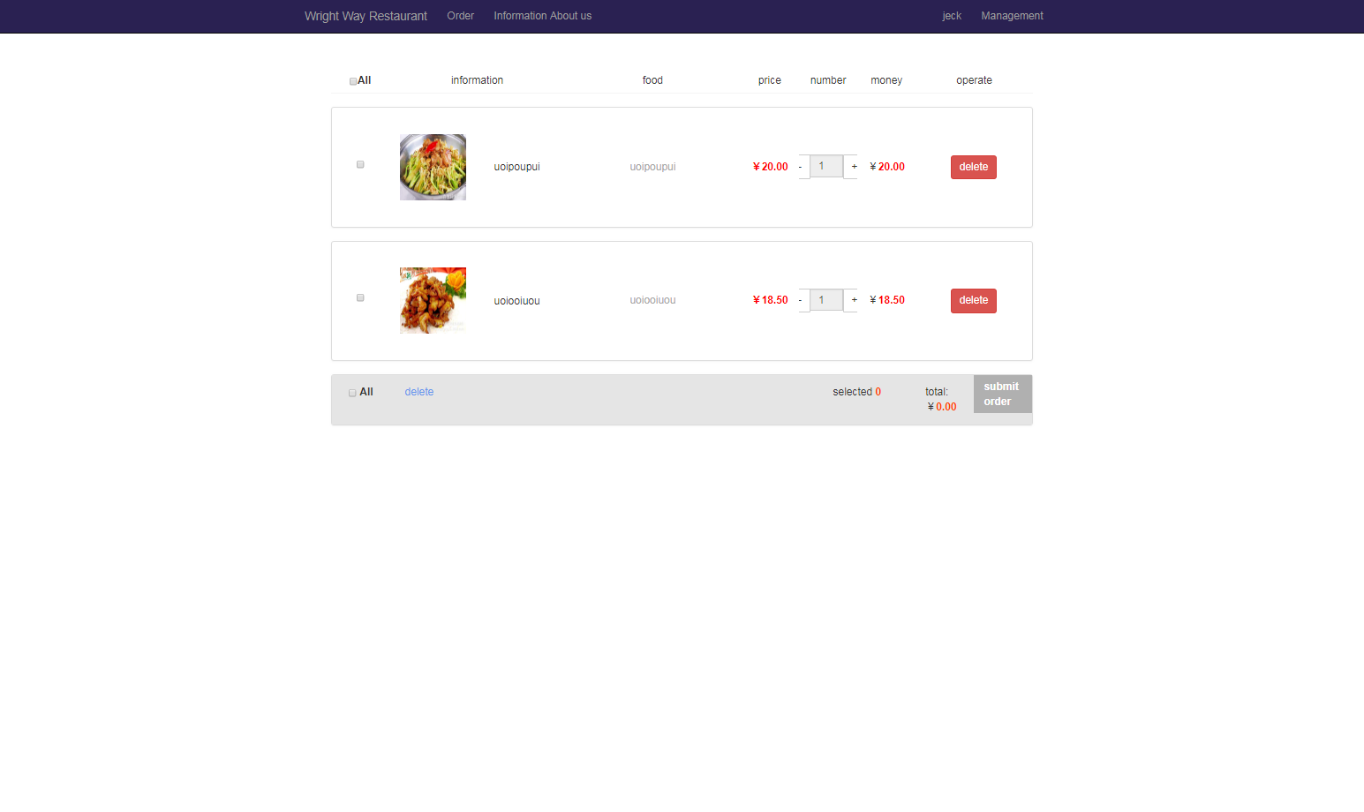

2.3、订单提交
选择所要下单的food，然后可以提交订单
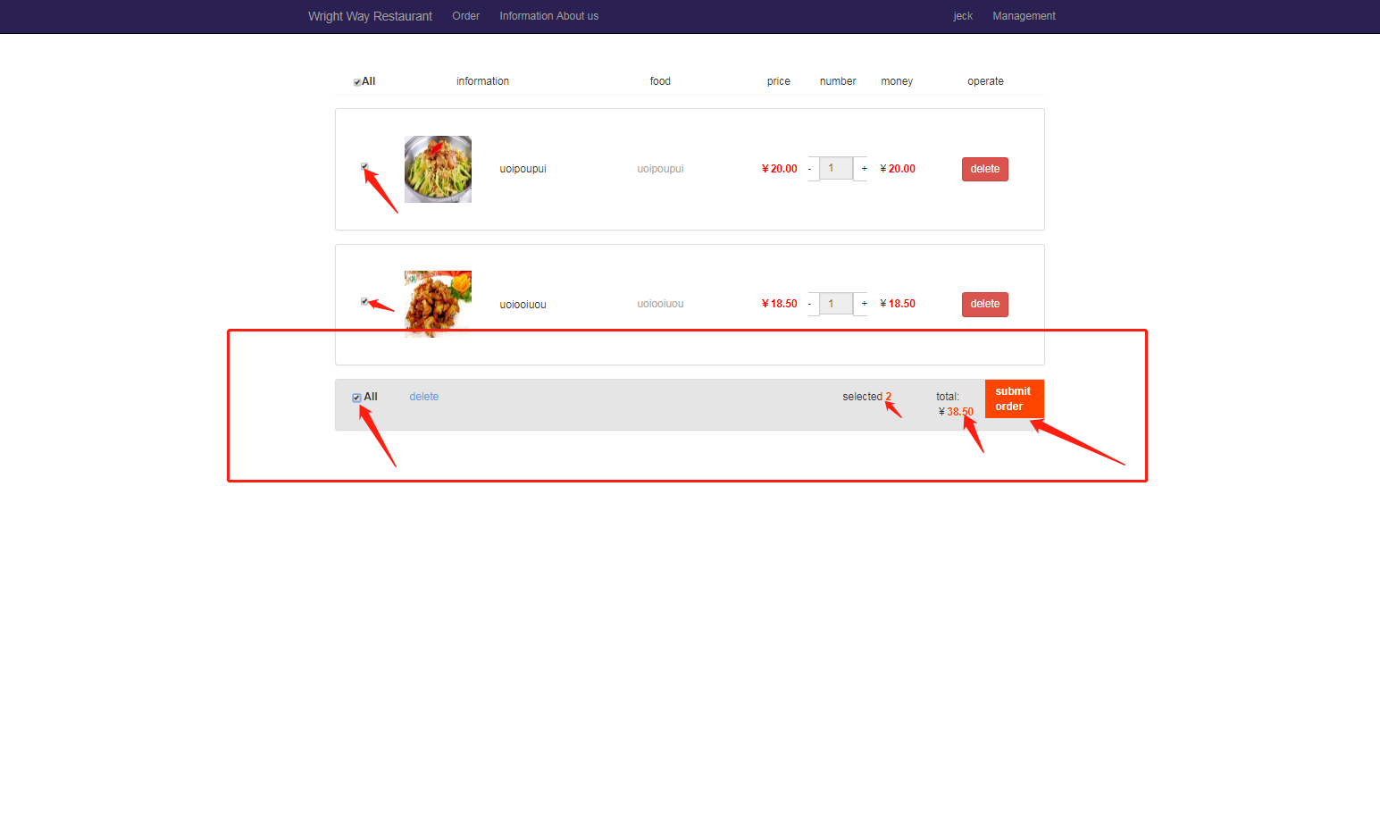
提交订单成功，会以邮件形式告知下单人

2.4、查看订单
查看订单，订单上有姓名、电话、email和时间，
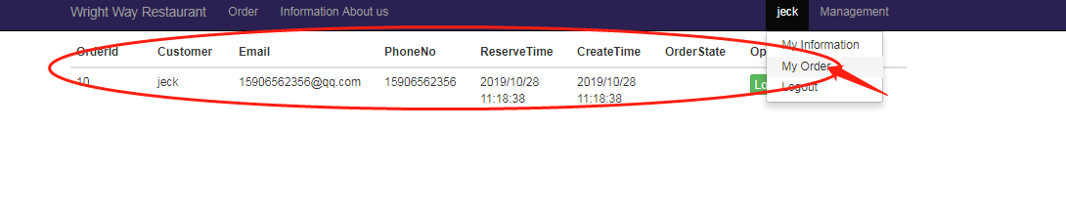

2.5、用餐方式
选择用餐方式，点击订单列表的look按钮，会弹出订单详细信息
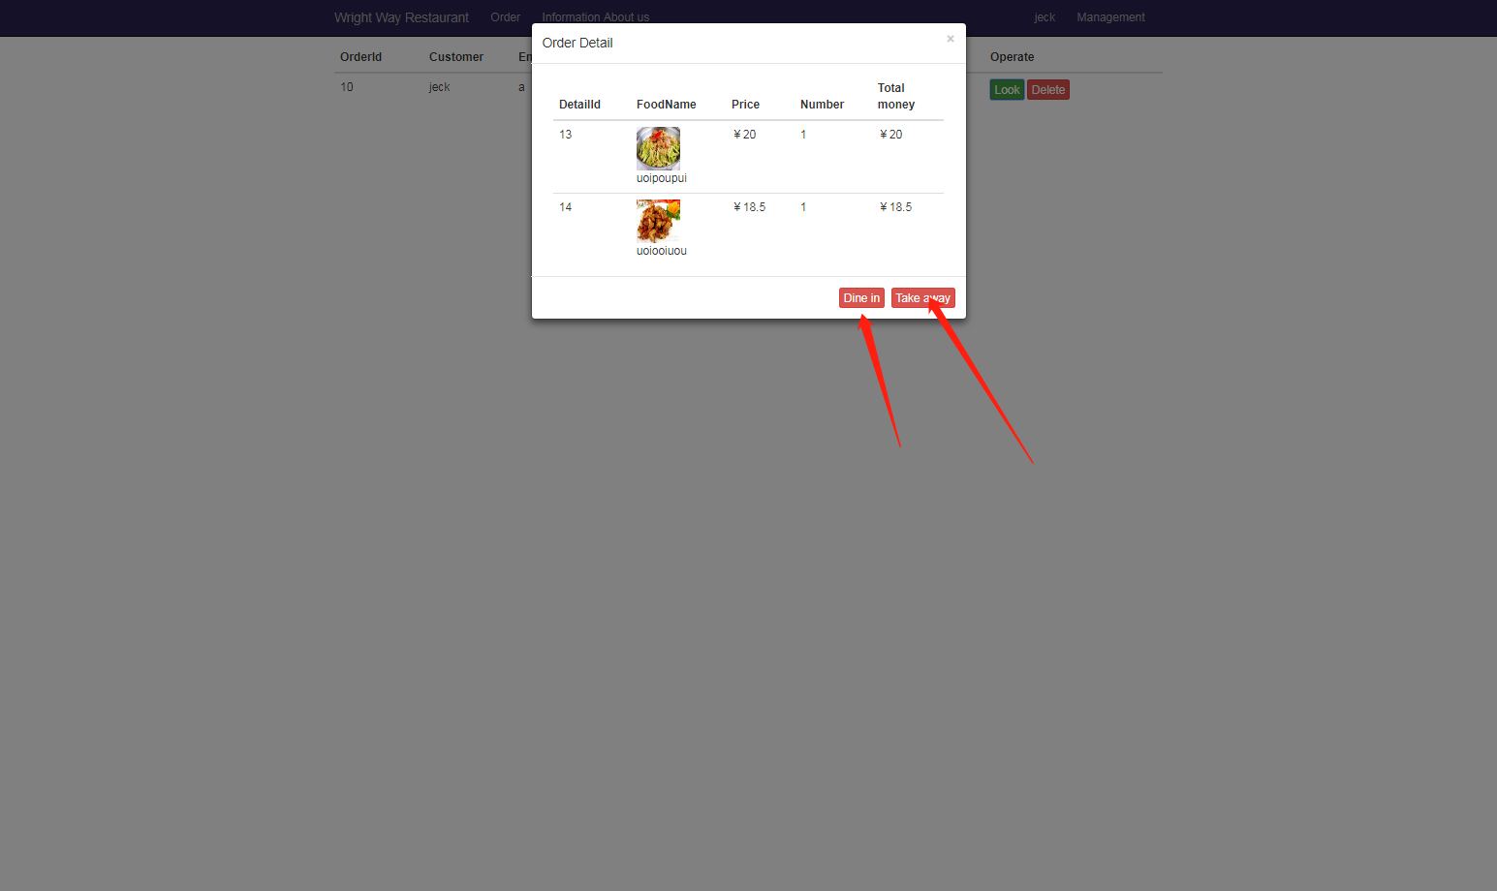

2.6、快捷点单
Order点进去进去以后，有两个功能，book a seat和order food。
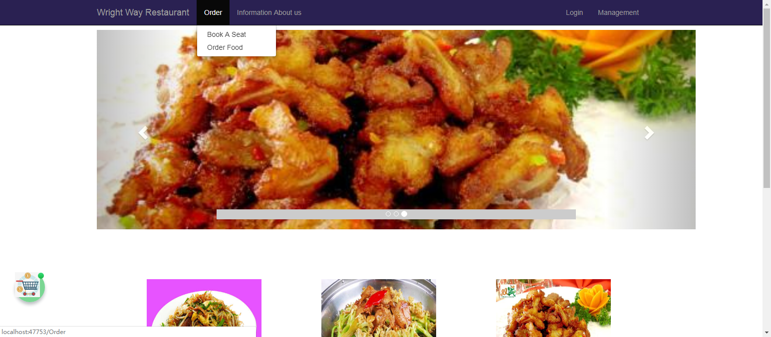
book a seat
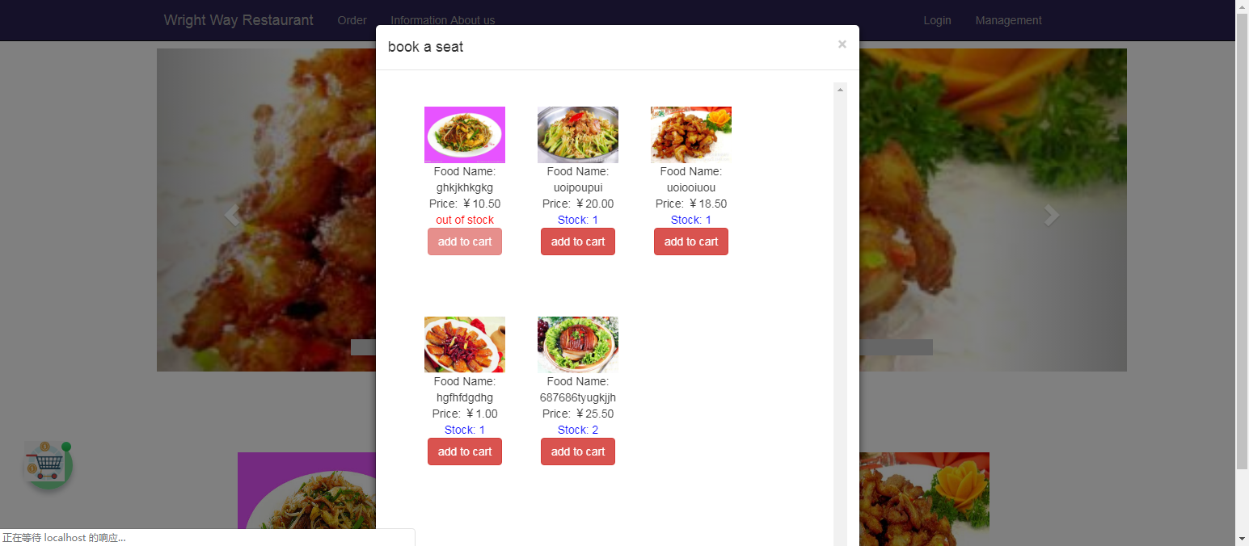

第三章 后台管理

3.1、后台登陆
说明：首页点击management菜单，跳转至后台管理的登录页面

登录成功，后台管理主页
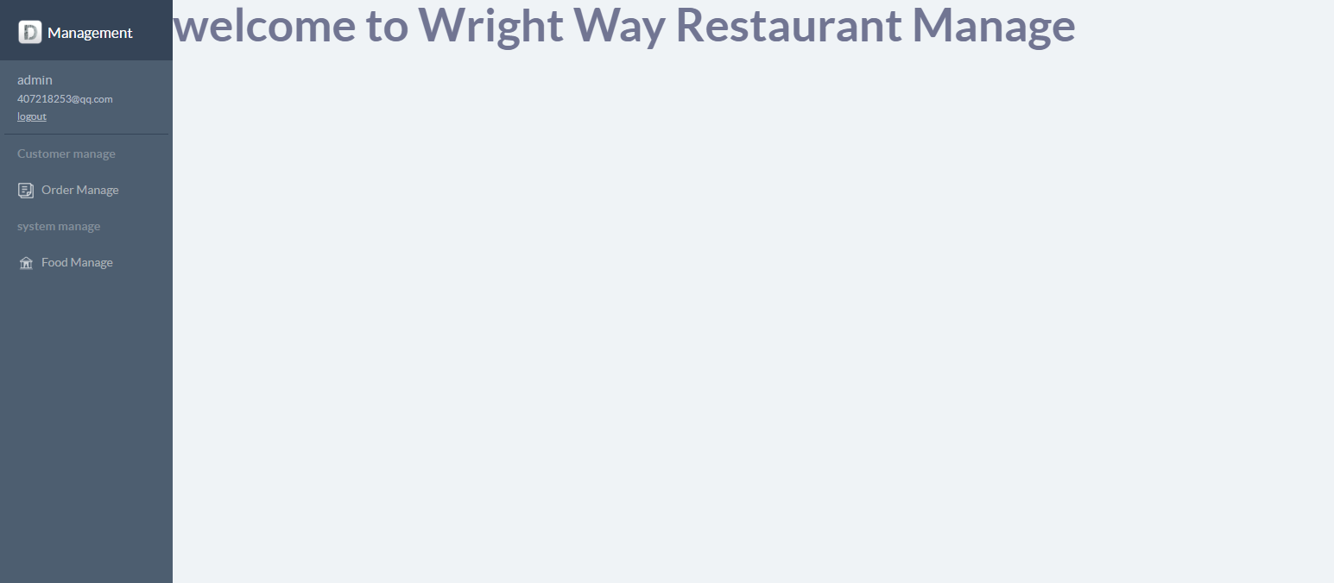

3.2、Food管理
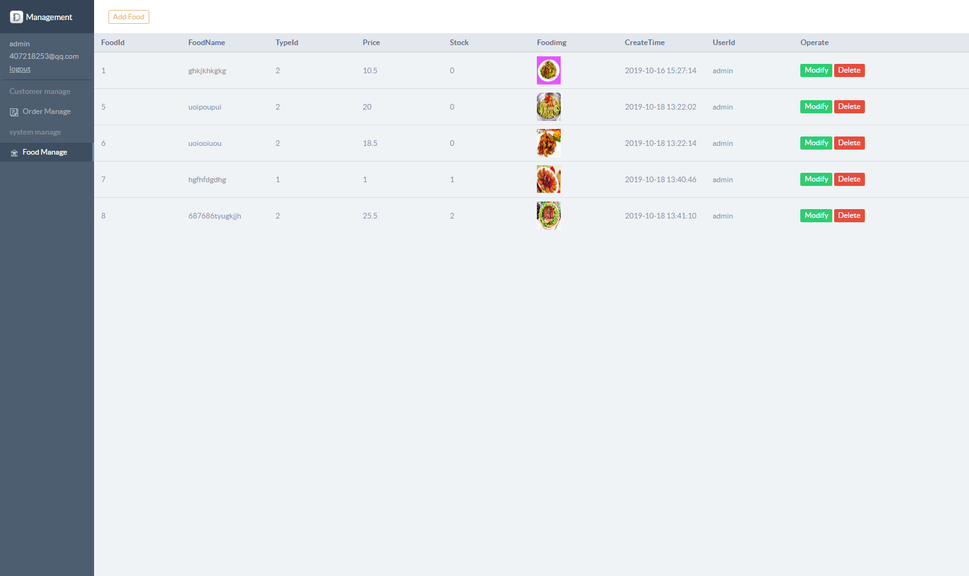
添加Food,修改food
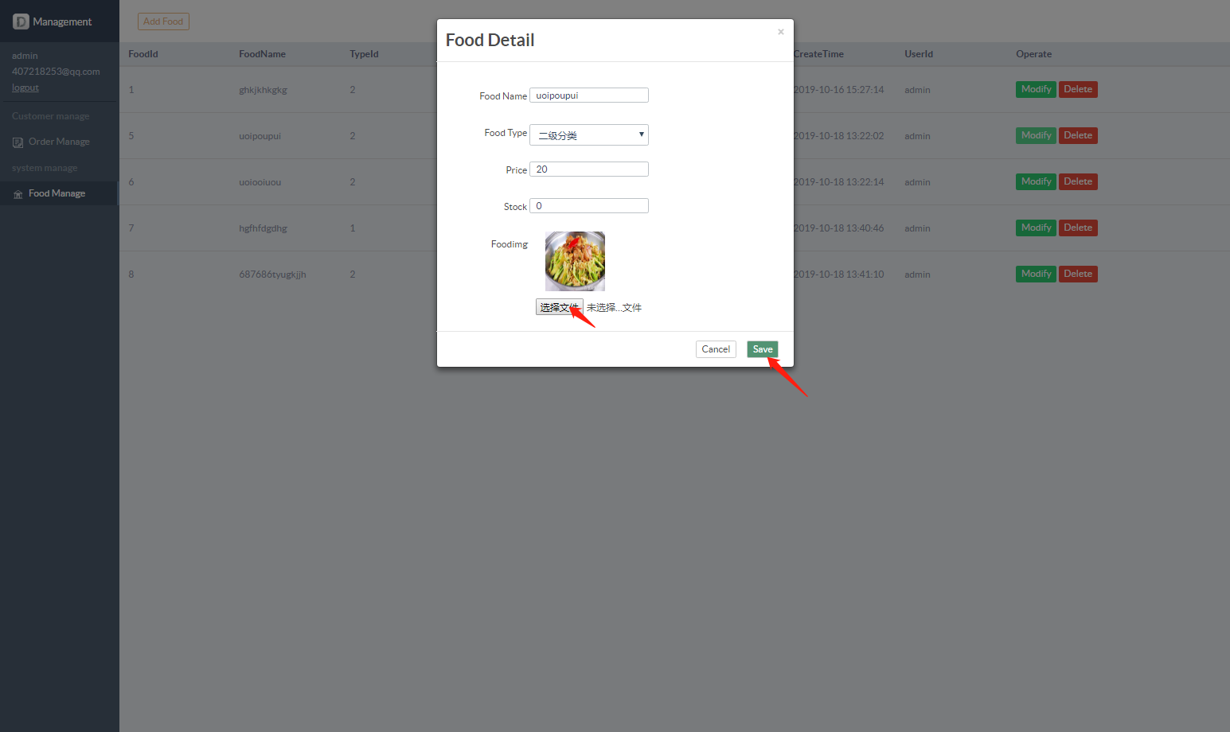

删除food
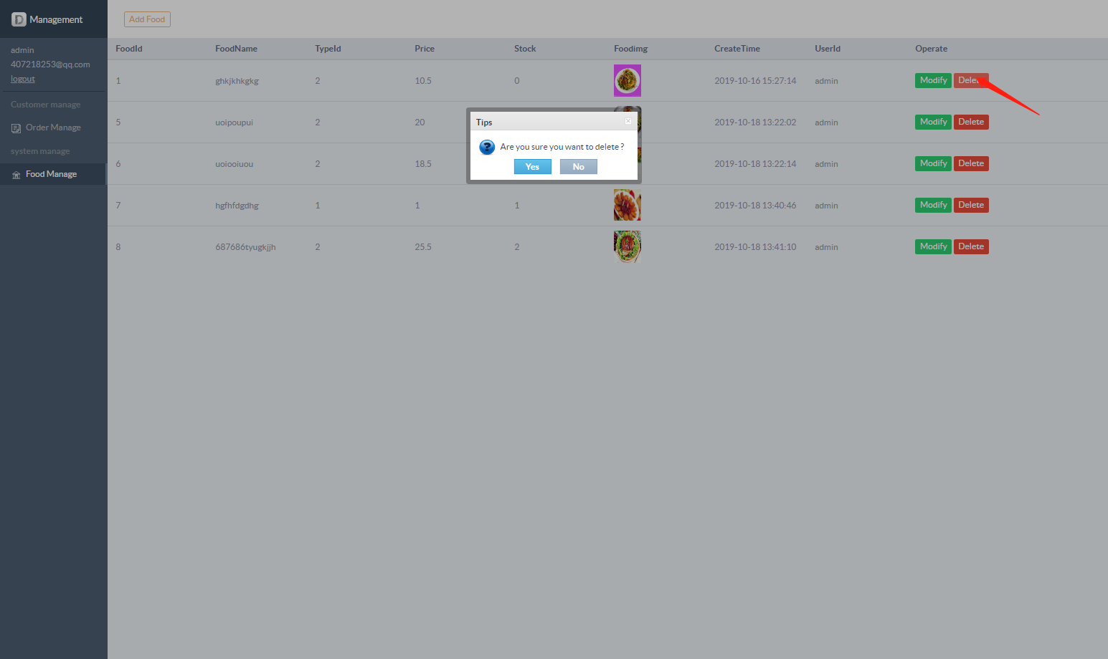

3.3、订单管理
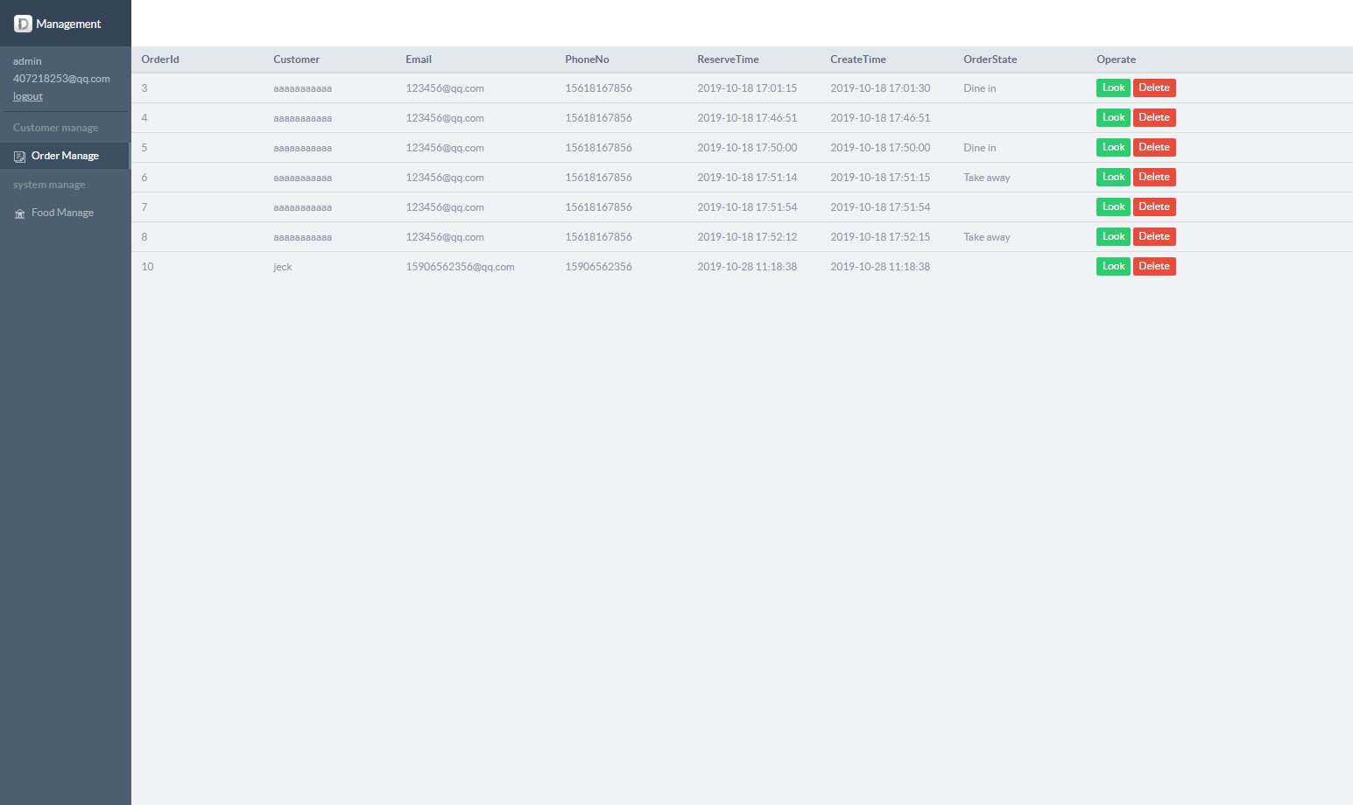

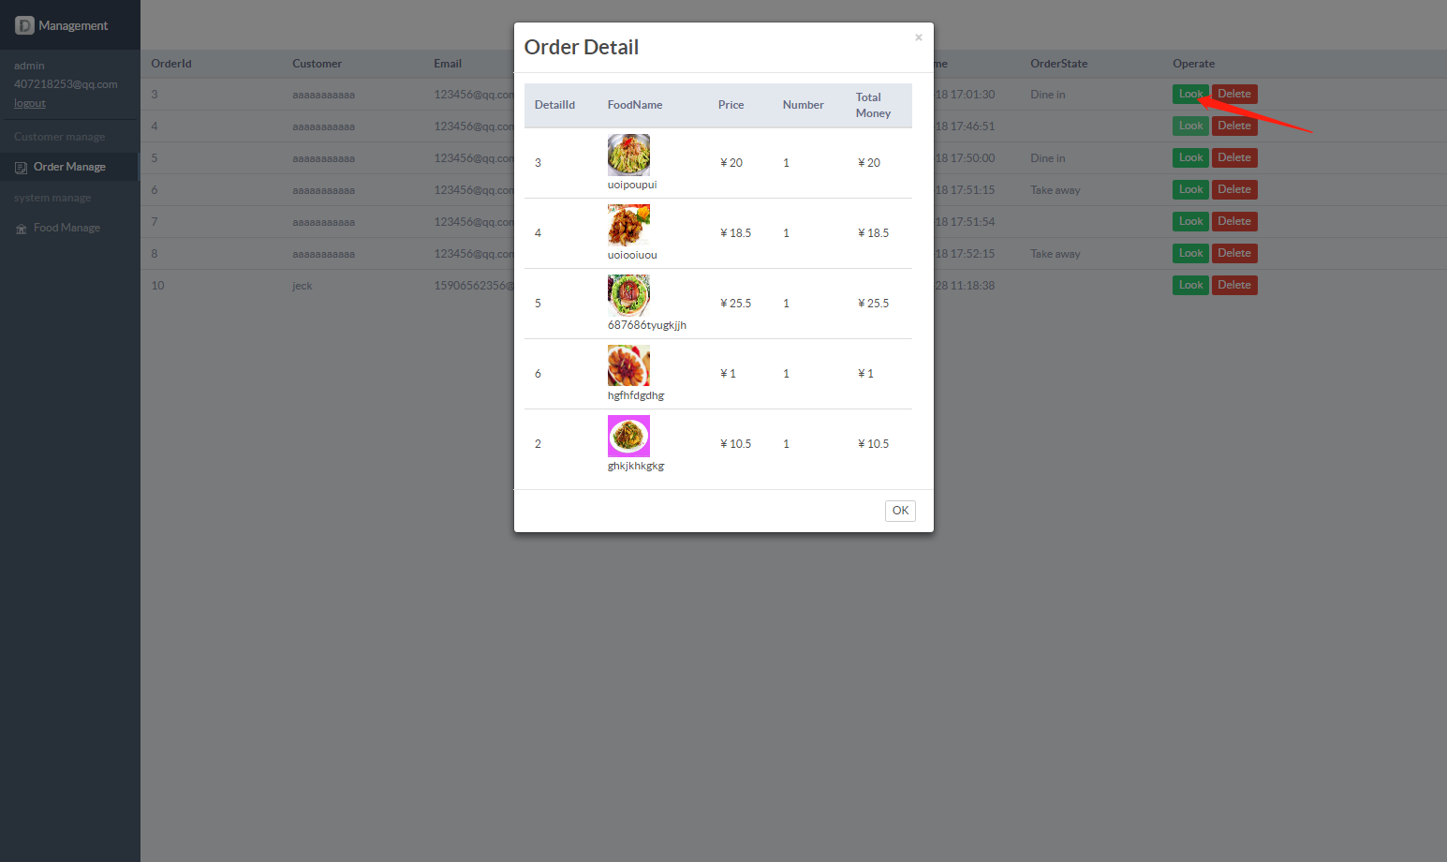

第四章 数据库模型
WrightWayRestaurant系统数据库设计模型如下图：
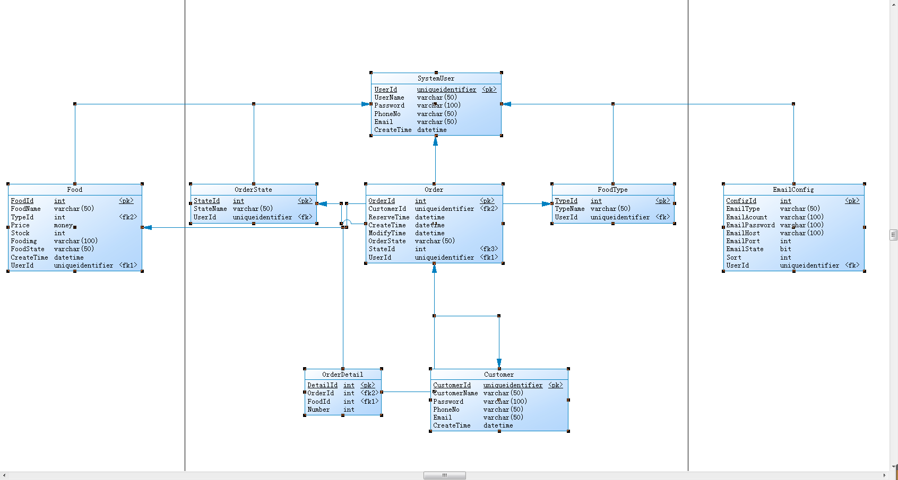
数据库以order表为中心，

写在最后
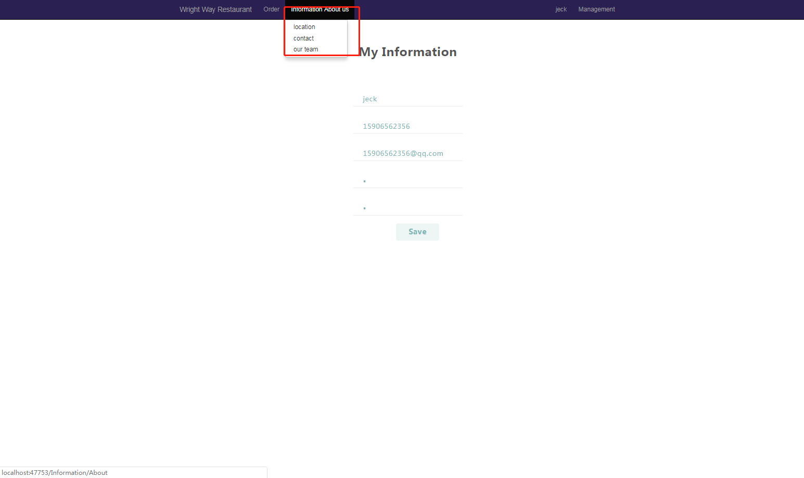

Information菜单下有三个子菜单，location、contact、our team，分别用不同的篇幅描述了对应菜单的内容

